Dynamika produkcji budowlano-montażowej
w marcu 2024 roku
Według danych wstępnych, produkcja budowlano-montażowa (w cenach stałych) zrealizowana na terenie kraju przez przedsiębiorstwa budowlane o liczbie pracujących powyżej 9 osób w marcu 2024 r. była niższa o 13,3%
w porównaniu z analogicznym okresem 2023 roku (w marcu ub.r. spadek o 1,6%) oraz wyższa o 19,1% w stosunku do lutego br. (w 2023 wzrost o 30,6%).
86,7
Dynamika produkcji budowlano-montażowej w porównaniu
z marcem 2023 roku
Tablica 1. Dynamika produkcji budowlano-montażowej (w cenach stałych)
WYSZCZEGÓLNIENIE | 03 2024 |  | 01-03 2024
WYSZCZEGÓLNIENIE | 02 2024=100 | 03 2023=100 | 01-03 2023=100
BUDOWNICTWO | 119,1 | 86,7 | 89,2
Budowa budynków^{Δ} | 106,0 | 83,9 | 93,1
Budowa obiektów inżynierii lądowej  i wodnej^{Δ} | 131,2 | 82,2 | 83,8
Roboty budowlane specjalistyczne | 122,5 | 96,8 | 91,2

^{Δ} Nazwa skrócona według PKD 2007.

W marcu 2024 roku odnotowano zmniejszenie produkcji budowlano-montażowej w skali roku we wszystkich działach budownictwa. Dla przedsiębiorstw, których podstawową działalnością były prace budowlane specjalistyczne – o 3,2%, jednostek zajmujących się wznoszeniem budynków – o 16,1% oraz zajmujących się budową obiektów inżynierii lądowej i wodnej – o 17,8%.
W I kwartale 2024 roku, w porównaniu z analogicznym okresem ubiegłego roku, zmniejszenie produkcji odnotowano dla jednostek zajmujących się wznoszeniem budynków - o 6,9%, wykonujących roboty budowlane specjalistyczne - o 8,8% oraz zajmujących się budową obiektów inżynierii lądowej i wodnej - o 16,2%.
Natomiast w stosunku do lutego 2024 roku zaobserwowano wzrost we wszystkich działach budownictwa, przy czym wśród jednostek zajmujących się budową obiektów inżynierii lądowej i wodnej wyniósł on – 31,2%, w jednostkach wykonujących prace budowlane specjalistyczne – 22,5%, a zajmujących się wznoszeniem budynków – 6,0%.
Produkcja budowlano-montażowa w marcu 2024 roku, w porównaniu z marcem 2023 r., była niższa dla robót o charakterze inwestycyjnym - o 2,1%, a dla robót remontowych - o 28,9% (w 2023 r. odpowiednio wzrost o 1,7% oraz spadek o 5,9%).
W I kwartale 2024 roku, w porównaniu z analogicznym okresem roku 2023, odnotowano spadki produkcji budowlano-montażowej w zakresie robót inwestycyjnych - o 3,6% oraz robót remontowych - o 21,9% (w 2023 r. odpowiednio wzrost o 8,5% oraz spadek o 3,4%).
Wykres 1. Dynamika produkcji budowlano-montażowej (ceny stałe; przeciętna miesięczna 2021=100)
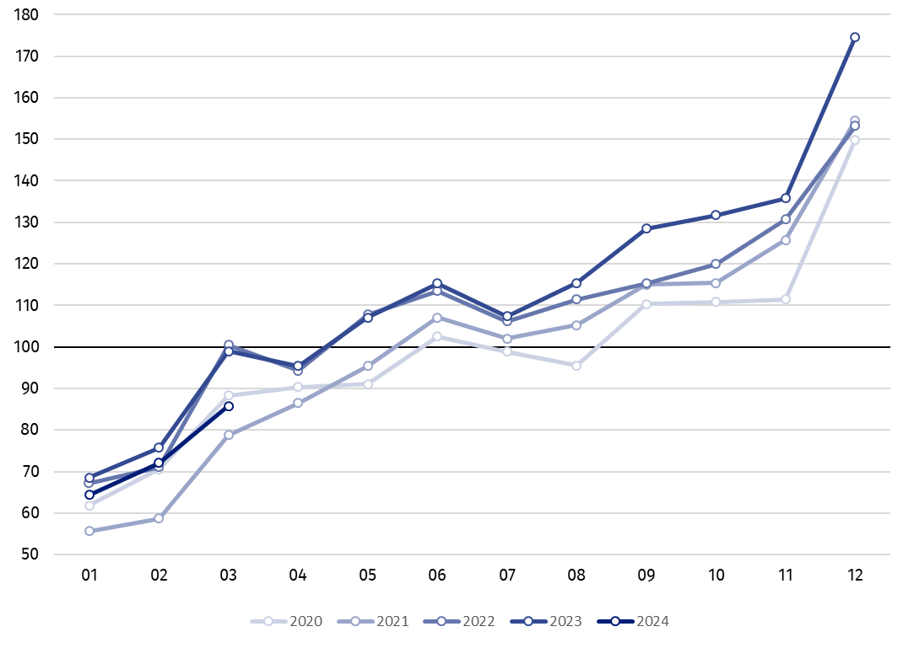

Dynamika produkcji budowlano-montażowej w marcu 2024 r. (w cenach stałych), w porównaniu do przeciętnej miesięcznej wartości z roku 2021, wyniosła 85,8.
Po wyeliminowaniu wpływu czynników o charakterze sezonowym, produkcja budowlano-montażowa w marcu 2024 r. ukształtowała się na poziomie o 8,6% niższym w porównaniu z analogicznym miesiącem 2023 roku oraz o 4,3% niższym w porównaniu z lutym 2024 roku.

W przypadku cytowania danych Głównego Urzędu Statystycznego prosimy o zamieszczenie informacji: „Źródło danych GUS”, a w przypadku publikowania obliczeń dokonanych
na danych opublikowanych przez GUS prosimy o zamieszczenie informacji: „Opracowanie własne na podstawie danych GUS”.
Opracowanie merytoryczne:  Urząd Statystyczny w Lublinie  Dyrektor dr Krzysztof Markowski  Tel: 695 255 301 | Rozpowszechnianie:  Rzecznik Prasowy Prezesa GUS  Karolina Banaszek  Tel: 695 255 011
Wydział Współpracy z Mediami  Tel: 22 608 38 04  e-mail: obslugaprasowa@stat.gov.pl |   stat.gov.pl

@GUS_STAT

@GlownyUrzadStatystyczny

gus_stat

glownyurzadstatystycznygus

glownyurzadstatystyczny
Powiązane opracowania
Biuletyn Statystyczny
Sytuacja społeczno-gospodarcza kraju

Temat dostępny w bazach danych
Dziedzinowe Bazy Wiedzy – Budownictwo
Wskaźniki makroekonomiczne
Bank Danych Makroekonomicznych
Bank Danych Lokalnych

Ważniejsze pojęcia dostępne w słowniku
Sprzedaż produkcji budowlano-montażowej
Indeks (dynamika) sprzedaży produkcji budowlano-montażowej w cenach stałych (niewyrównana sezonowo)
Indeks (dynamika) sprzedaży produkcji budowlano-montażowej (wyrównany sezonowo)
Sprzedaż robót budowlanych o charakterze inwestycyjnym
Sprzedaż robót budowlanych o charakterze remontowym i pozostałych

Dane wstępne: obejmują przedsiębiorstwa o liczbie pracujących powyżej 9 osób, których przeważający rodzaj działalności zaliczono do sekcji F „Budownictwo” według Polskiej Klasyfikacji Działalności 2007 (PKD 2007).
Dane z uwzględnieniem informacji ostatecznych o produkcji i cenach w lutym oraz wstępnych w marcu.
Dane wstępne dla miesiąca marca 2024 r.

